**金融学院2019年硕士研究生复试工作细则**

为了严格执行国家研究生招生政策和学校有关规定，做好2019年硕士研究生的复试工作，根据《教育部2019年全国硕士研究生招生工作管理规定》（教学〔2018〕5号）和《中南财经政法大学2019年硕士研究生复试管理办法》，特制定金融学院2019年硕士研究生复试工作细则。

**一、复试工作的组织领导及监督**

为保证研究生复试工作的顺利进行，金融学院成立以院长、书记、分管研究生教育副院长、各导师组负责人、研究生工作办公室工作人员等组成的招生复试工作领导小组和复试工作督查小组。

复试工作领导小组由分管副院长任组长，具体领导、组织本单位的复试工作，配合研究生院完成招生录取工作。学院（中心）的复试细则必须严格遵循国家及学校各类招生考试复试工作文件的要求。

复试工作督查小组由院党委书记任组长，相关人员参与，具体负责复试过程的监督及检查工作，并对复试考生的思想政治品德进行考察。

学院按学科（专业）成立复试小组，在院招生复试工作领导小组指导下开展复试工作。加强对导师的遴选和培训，提高导师科学规范选拔人才的能力。

**二、复试内容和录取原则**

**1．复试内容及参加复试考生**

金融学院硕士生复试内容为学校2019年招生简章公布的复试科目（详见：《中南财经政法大学2019年招收攻读硕士学位研究生章程》（http://yzb.zuel.edu.cn/2018/0914/c4640a199064/pagem.htm）

参加复试考生为各专业达到金融学院专业复试线的考生。（详见《金融学院关于公布2019年硕士研究生各专业复试分数线的通知》（<http://finance.zuel.edu.cn/2019/0318/c1150a211984/page.htm>），按照学校研究生院工作要求，今年推荐免试生（本校和外校）无需参加复试，少数民族骨干考生和退役大学生计划考生必须参加复试各环节。

**2．录取原则**

硕士生录取按入学考试总成绩择优录取。硕士生入学考试总成绩为初试成绩与复试成绩之和。具体要求以《中南财经政法大学2019年硕士研究生复试录取管理办法》（http://yzb.zuel.edu.cn/2019/0315/c4643a211811/pagem.htm）为准。

**三、复试地点及日程安排**

2019年硕士研究生复试地点在我校南湖校区。金融学院根据学校相关安排，确定复试日程，见表1：

**表1 金融学院2019年研究生复试笔试日程安排**

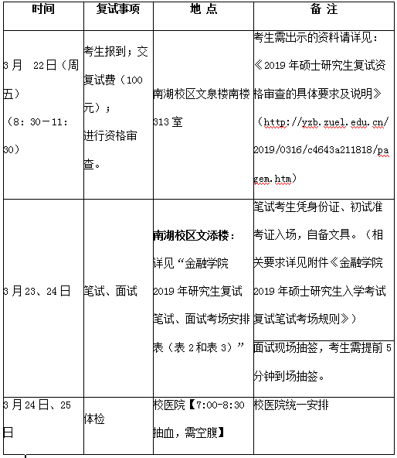

    注：考生请务必仔细阅读《金融学院2019年硕士研究生入学考试复试笔试考场规则》。

**表2 金融学院2019年研究生复试笔试考场安排表**

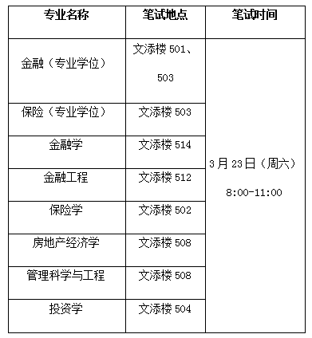

    注：名单详见附件《金融学院2019年硕士研究生复试笔试考场查询》。

**表3 金融学院2019年研究生复试面试抽签安排表**

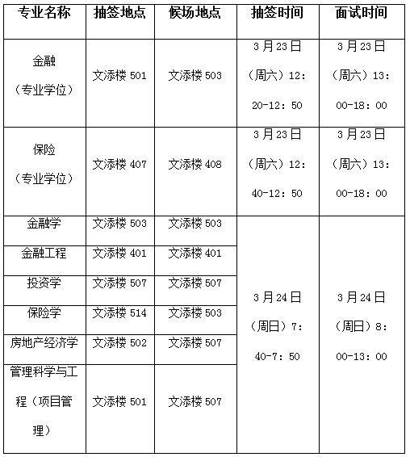

**注：请各位考生务必在表3的“抽签时间安排”前5分钟前往指定教室等候抽签。**

**四、有关注意事项**

1．资格审核时请务必提供以下材料：居民身份证、学历证书（以报名现场确认截止日期前所获得的文凭为准）、学历学籍认证报告、学生证等。参见链接：

http://yzb.zuel.edu.cn/2019/0316/c4643a211818/pagem.htm

同时请将提交全部材料的复印件按以上顺序装订成册，并在右上角注明考号（后五位）及联系方式。

2．体检时间及相关要求

体检时间由学校研招办统一安排，请各位考生注意合理安排时间。

3．请仔细阅读我校研究生院网站有关复试录取的相关规定，密切关注我校研究生院网站[http://yjsy.zuel.edu.cn](http://yjsy.zuel.edu.cn/)最新信息公告，及金融学院网站的信息<http://finance.zuel.edu.cn/>的信息公告。

附件4：中南财经政法大学2019年硕士研究生复试录取管理办法

<http://yzb.zuel.edu.cn/2019/0315/c4643a211811/pagem.htm>